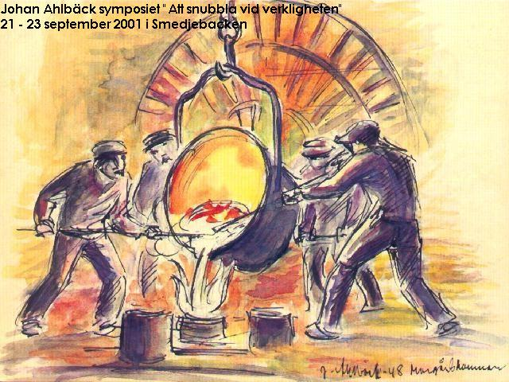

Ahlbäckdagarna 19 – 20 september 2008

Järn, stål och konst – skildringar från Sverige och Belgien
en konstnärlig resa beskriven av Johan Ahlbäck, Roine Jansson, Erik M. Nilsson m.fl.

Film – Konst- Litteratur - Musik

Johan Albäckstiftelsen arrangerar årligen seminariedagar om arbetarkultur. Olika teman och perspektiv belyses. I år arrangeras seminariedagarna för 10:e gången.
Temat på årets Ahlbäckdagar kommer att ge intressanta inblickar i hur järn- och stålindustrin skildrats i konsten i såväl Sverige som i Belgien.
Orsaken till att dessa länder är valda är bl.a. att det finns starka historiska band. Vi behöver bara tänka på invandringen av valloner främst till de uppländska bruken men även till andra delar av Bergslagen och deras påverkan på det svenska samhället.

Dessutom reste Johan Ahlbäck i Belgien efter andra världskriget och avbildade miljöer och industribilder främst inom järn- och stålindustrin.
Hans efterföljare – Roine Jansson – har i än högre grad ägnat sig åt att skildra industriarbetet i Belgien där han vistats under längre perioder inne på företag och skildrat arbetsliver och dess villkor. Vi har alltså mycket bildmaterial att visa.
Medverkargör även två personer som har en alldeles speciell koppling till Belgien.
Det är dokumentärfilmaren Eric M. Nilsson som är född i Brüssel och varit bosatt i Belgien.
Eric M. Nilsson är en välkänd och uppskattad filmproducent och har mottagit ett flertal utmärkelser för sina filmer. Han kommer själv att presentera sig och sina filmer och vi kommer att få se två av dessa.

Den andra personen är Brigitte Parez som kommer att tala om belgisk industrikonst främst av Constantin Meunier. Hon kommer även att presentera en klassisk film av Henri Storck - Misére au Borinage. Brigitte Parez är är belgare och vallon numera bosatt i Uppsala. Hon är historiker och översättare och har bl.a. medverkat i forskning kring vallonerna och deras arbete.

Det blir vernissage av förra årets Ahlbäckpristagare, Jan Annerborn från Sandviken och utdelning av årets Ahlbäckpris.

Vi får även komma närmre Johan själv. Hans släktingar finns på plats för att berätta om sina minnen.

Välkomna till två intressanta och stimulerande dagar.
Johan Ahlbäckstiftelsen

